Geschiedenis les 10: de winkelier

De winkelier: iemand die een winkel heeft

De bakker: iemand die brood verkoopt

De slager: iemand die vlees verkoopt

De groenteman: iemand die groente en fruit verkoopt

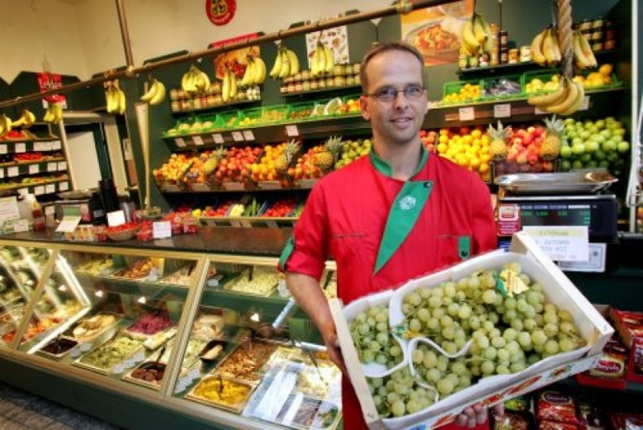
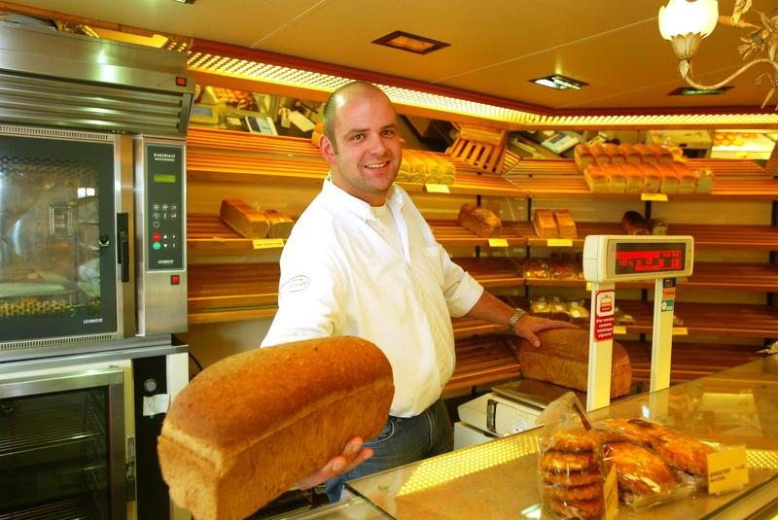
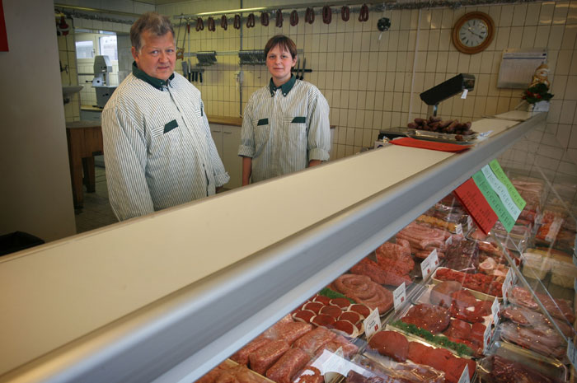
de groenteman
de bakker
de slager
de winkelier

